算法流程
• 初始化
设定初始点 (x1,x2)，学习率 λ，最大迭代次数 max_iter，以及迭代计数器 t=0。
• 计算当前函数值
y0=f(x1,x2)
• 计算梯度分量
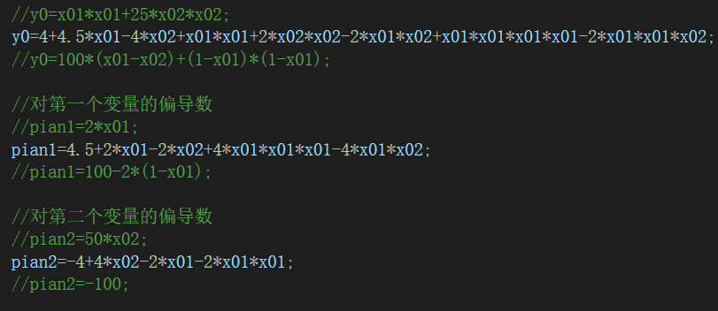 • 归一化梯度并更新变量
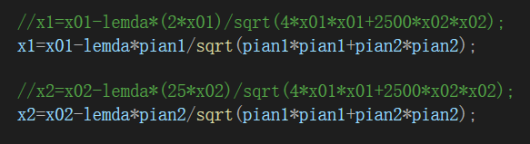
• 计算新点函数值
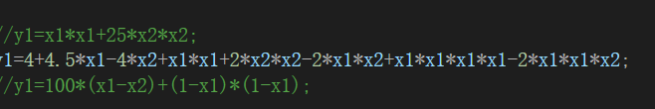
• 接受更优解
如果 y1<y0y，则
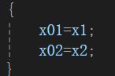
否则保持原值不变。
• 迭代终止条件
令 t = t + 1，如果 t < max_iter，返回步骤 2；否则结束，输出最优解 (x1,x2) 及对应f值。

流程框图和伪代码
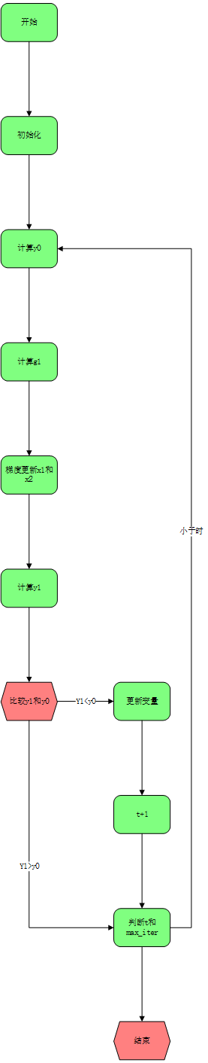
伪代码：function gradient_descent(f, grad, x1_init, x2_init, λ, max_iter):
x1, x2 ← x1_init, x2_init
t ← 0
while t < max_iter:
y0 ← f(x1, x2)
(g1, g2) ← grad(x1, x2)
norm ← sqrt(g1^2 + g2^2)
if norm == 0:
break
x1' ← x1 − λ * g1 / norm
x2' ← x2 − λ * g2 / norm
y1 ← f(x1', x2')
if y1 < y0:
x1, x2 ← x1', x2'
print("Iteration", t+1, "x1=", x1, "x2=", x2, "f=", y0)
t ← t + 1
return x1, x2, f(x1,x2)

python实现
